6 ème Tournoi départemental jeunes Chassieu
7 – 8 DECEMBRE 2013
DOUBLES
Gymnase du Raquin

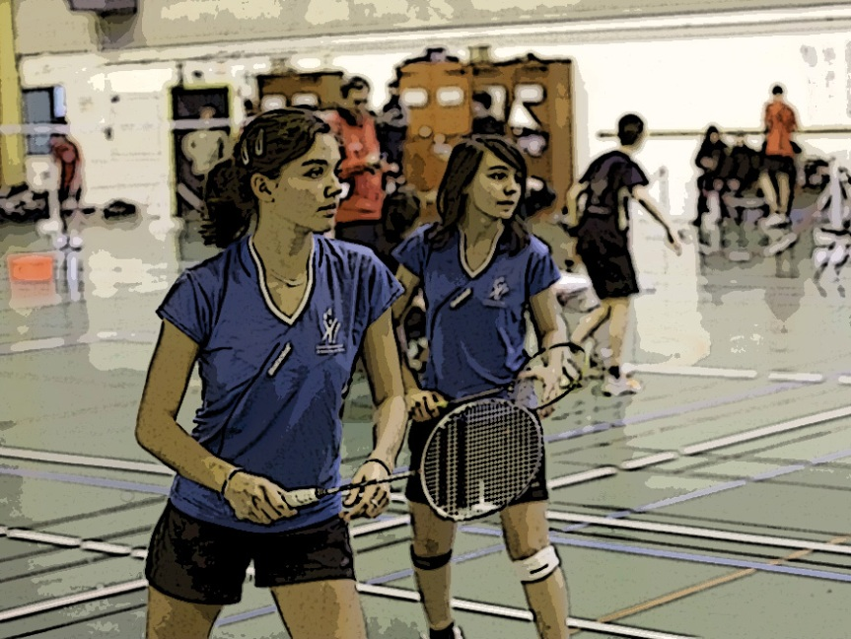
Chassieu Badminton Club

E-Mail : cbc69@hotmail.fr Site Internet : www.cbc69.fr

Dates et horaires :
Samedi 7 Décembre 2013 (13h00 - 19h00) : DD, DH et Dmix Poussins et Benjamins
Dimanche 8 Décembre 2013 (9h00 - 18h00) : DD, DH et Dmix minimes et cadets

Lieu :
Gymnase du Raquin, Boulevard du Raquin 69 680 CHASSIEU
Tél. Raquin : 04 78 49 57 88

Compétition :
Tournoi ouvert à tous les poussins, benjamins, minimes et cadets licenciés de la FFBaD 2013 - 2014.
Nous souhaitons avoir un tournoi écoresponsable, c’est pourquoi le covoiturage de 4 personnes sera récompensé.

Catégories :
En fonction du nombre de joueurs, des séries Elite, Espoir et Open seront ouvertes.

Restauration :
Un espace détente sera mis à votre disposition pour profiter des repas servis à la buvette (boissons, sandwiches & confiseries).

Récompenses :
Des coupes et des médailles ainsi que des lots récompenseront les vainqueurs et finalistes.

L’arbitrage :
Le juge arbitre sera Patrick HOET. Le règlement sera affiché dans la salle. Les tableaux seront constitués le samedi 30 Novembre 2013. Les matchs seront régis par l’actuel règlement de la FFBaD.

Inscription :
Le droit d’inscription est fixé à 5 €.
Cependant, le nombre de participants étant limité à 60 le samedi et à 100 le dimanche, les inscriptions accompagnées du règlement seront retenues selon leur date de réception.

Les inscriptions devront nous parvenir avec le règlement par chèque à l’ordre du CBC 69 au plus tard le Vendredi 29 Novembre 2013 à l’adresse suivante :
M. MARTIN Christophe
1 Rue de la caille
69 680 CHASSIEU

Pour tous renseignements supplémentaires contacter :
Christophe MARTIN au 06 89 73 80 32 ou criss1988@hotmail.fr

Ami(e)s Badistes à bientôt…

